1. **概述**

虚拟机把描述类的数据从Class文件加载到内存，并对数据进行校验，转换解析和初始化，最终形成可以被虚拟机直接使用的JAVA类型，这就是虚拟机的类加载机制。

在Java语言中，类型的加载和连接过程都是在程序运行期间完成的。

Class文件指的是一串二进制字节流。

1. **类加载的时机**

类加载的生命周期包括：加载(Loading), 验证(Verification), 准备(Preparation), 解析(Resolution), 初始化(Initialization), 使用(Using)和卸载(Unloading)。

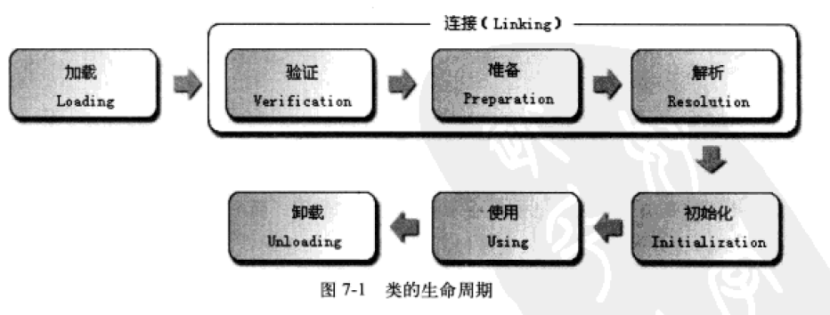

2.1